K E C S K E M É T

F Ő T É R É S K Ö R N Y E Z E T E

ÉPÍTÉSZETI-MEGÚJÍTÁSA

ÖTLETPÁLYÁZAT

2 0 0 9

M Ű S Z A K I L E Í R Á S

BEVEZETŐ

Az ország és az Alföld közepén fekvő Kecskemét a régió jelentős kereskedelmi, kulturális, közigazgatási központja. A település helyét még az ősi kereskedelmi utak jelölték ki. Később mezővárosi jellegét sokáig megőrizve fejlődött a térség központjaként. A város sokszínűsége elsősorban a történelmi múlt öröksége, mely igen jó alap a jelen fejlesztéseinek végiggondolásakor.
Kecskemét identitásának meghatározásánál a hivatalosan használt két jelmondat, „az aranyhomok városa” és a „találkozások városa” egyaránt erősíti a központi szerepet, az első talán jobban utal a múltra, míg a második már magában hordozza a jövőbeni célt is. Tehát Kecskemét célja, hogy a térségben kiemelt találkozóhely – fizikai és szellemi értelemben egyaránt - maradjon, illetve pozíciója tovább erősödjön.
A hajdani kereskedelmi központok legfontosabb helyszínei a népes piacok, melyek legtöbb esetben a települések főterei is voltak egyben, ez Kecskemét esetében is így volt. Később, a fejlődés során átalakultak a kereskedelmi szokások, a piactér - mint a kereskedelem színhelye - fontossága elhalványult, a kereskedelem helyszínei épületekbe, irodákba kerültek át. Kétségkívül mindenhol megmaradt –Kecskemét esetében is – a mezőgazdasági termékeket közvetlenül a felhasználóhoz eljuttató piacok szerepe, azonban ezek a főtérről elvonulva (bár sok helyen annak közelében maradva), mára már a vásárcsarnokokhoz köthetők.
A hajdani piacterek folyamatosan átalakulnak a kereskedelmi cél nélküli találkozóhelyekké. A változási folyamatnak azonban nincs vége, hiszen ahogy a társadalmi igények miatt átalakultak ezek a terek, úgy változnak folyamatosan ma is, ahogy a társadalmi igények is változnak. A térigények változása egyúttal magával vonzza a terek változtatásának igényét is. Lehet, hogy csak bizonyos részek, részletek változnak, de lehet, hogy az egész térkoncepció újragondolásra szorul. Kevés történelmi tér tud változás nélkül fennmaradni. Ha más nem, a ’berendezései’ időnként lecserélődnek.
Kecskemét esetében elindult a térhasználat-igény változások következményeként a tér egyes részeinek átalakulása, kisebb nagyobb változtatások, melyek formavilágukkal, anyaghasználatukkal nem minden esetben sugallják az átgondolt egységes koncepciót. Viszont előrevetítették azt, hogy a tér, a kiskörút szinte végleges nyomvonalának kialakulásával az e területen belül lévő terek rendszerbe foglalása és megújítása időszerűvé vált.
A TERVEZÉSI KONCEPCIÓ

Kecskemét sokszínűsége a főtér építészeti sokszínűségében is megmutatkozik. Dominánsan megjelennek a magyarországi szecesszió kiemelkedő alkotásai, a főtér látványához kapcsolódik öt különböző egyház különböző korban épült temploma, mindemellett hangsúlyos épületekkel van jelen a szocializmus építészete is. Mindez pedig a központot övező nyugodt, alacsony beépítésű mezővárosi lakóterületek és a házgyári technológiával épült lakótelepek kontrasztjának ölelésében.

A főtér építészeti megjelenésére tehát találóan lehet vetíteni a ’találkozások városa’ identitást, hiszen a kialakult térfalak magukban hordozzák a sokféleség találkozását.
Szándékunk szerint az általunk javasolt építészeti megújítás e meglévő kínálatot más síkon is teljessé teszi, megteremti a művészet, a kultúra, a vallásos sokszínűség és a világi értékek igazi találkozóhelyét.

A város szándékának megfelelően végiggondoltuk a főtér szerepét, valamint a tervezési területen belül lévő terekkel való kapcsolatát, illetve néhány helyen a beépítést is. Megoldást dolgoztunk ki a kiírásban szereplő, valamint a helyszíni vizsgálataink során tapasztalt problémákra.
Olyan szerkesztési elvet dolgoztunk ki, mely Kecskemét kialakult, sajátos elemihez alkalmazható, de semmiképpen nem ismétlődő, mindig az adott helyzet által teremtett szituációhoz tud alkalmazkodni, mégis megteremti azt az összhangot, mely összekapcsolja az összes belvárosi közterületet, közterületi elemet, néhol pedig időszakosan lehetőséget teremt a magánterületek bekapcsolódására is.
Törekedtünk a meglévő térelemek, burkolatok, szökőkutak, zöldfelületek minél nagyobb arányú megtartására, illetve új rendszerbe való foglalására.

Terveink szerint az egész területen a jövőben a mainál is erősebben jelenik meg a gyalogos és kerékpáros közlekedés dominanciája. Ezért a gyalogos felületek a minőségi változáson túl mennyiségileg is növekedtek, több helyen pedig az elválasztott gyalogos-gépkocsis közlekedés helyett vegyes forgalmú közlekedési felületeket alakítottunk ki.

A kiskörút nyomvonalára a Katona József térnél egy olyan javaslatot adtunk, mely az ott lévő, bizonytalanul sok közlekedési felületet és irányt egyértelművé teszi, a felesleges ágakat megszűnteti. A gépkocsis közlekedés ezáltal egyértelművé és biztonságossá válik. E megoldás előnye, hogy így a Katona József tér közvetlenül a főtér részévé válik, a színház a főtér igen impozáns déli térfala lesz. Az jelenlegi aszfaltburkolatú területek helyén, jelentős nagyságú rendezvényteret lehet kialakítani. A főtér együttes térrendszerében a Szabadság tér és a Lestár tér marad zöldfelületű tér, a Katona József tér pedig a Kossuth térhez kapcsolódna.

A főtér kapcsolata terveinkben a skála és piac felé, a piaristák tere felé, a Széchenyi tér felé és a Deák Ferenc tér felé is szorosabbá válik, alapvetően a gyalogos és gépkocsi közlekedésre szolgáló felületek arányának újragondolásával.

A Széchenyi téren az átalakuló buszpályaudvar és a zöldfelület megcserélődik, így a lecsökkenő forgalmú, de megmaradó buszállomás a körút mellé kerül közvetlenül, az eddig kevésbé használt zöldfelület pedig közelebb kerül a belváros gyalogos zónájához, sőt közvetlenül elérhető, anélkül, hogy buszforgalmat keresztezne. A szálloda melletti zavaros beépítés helyett, átjárható új beépítésre tettünk javaslatot.

A Széchenyi tértől, a görögtemplom utcán és a könyvtár előtt elhaladva egészen a Piaristák teréig egy új, minden elemében megújult térlánc alakul ki, kvázi a kiskörút gyalogos megfelelője ezen a szakaszon. A Piaristák tere - bár a körút továbbra is kettévágja - egységes szerkesztést kap, a két része a kapcsolódó közintézményhez idomul.
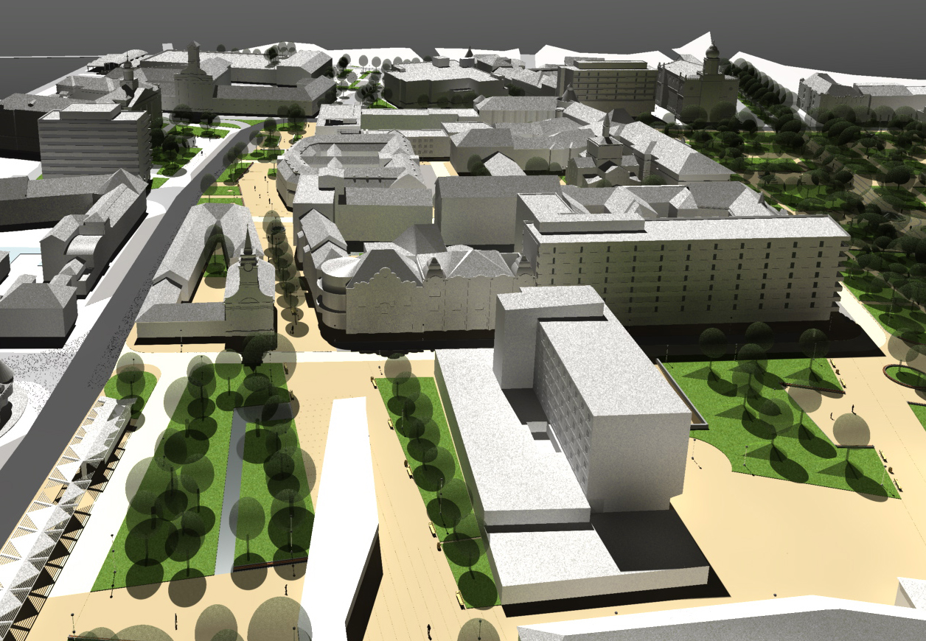

A Skála és a Piac közterületeit rendeztük, a skála mögött új, jó minőségű tér jön létre. A parkolóhelyeket lényegesen lecsökkentettük, új mintegy 150 férőhelyes parkolót adva az árucsarnok tetején. Javaslatunk a jelenlegi szerkezet megerősítésével műszakilag megoldható, így igen jelentős parkoló kapacitás alakulhat ki, mely egy helyen megoldja a környék parkolási problémáit.
A Kápolna – Munkácsy - Fráter utcák által határolt ’kerámia negyed’ tömbjének belső kapcsolatait megvizsgáltuk, javaslatot adtunk a bővítésre, hogy a terület vonzó turisztikai kínálatot is tudjon nyújtani műhelymunkákkal, kiállítóterekkel, belső szabad terekkel, akár táborokkal a szakmai és a nagyközönség számára is.
A volt zsinagóga tömbjének adottságait megvizsgálva, a javasolt közterületi többelső feltárását több oldalról javasoltuk, közforgalmú, illetve korlátozottan közforgalmú kapcsolatokkal. Itt a tervezett használatot jobban biztosító új beépítéseket is javasoltunk.
A meglévő és új tereken több kis galériát, kávézót, kulturális létesítményt helyeztünk el, szabadtéri kiállítóhelynek biztosítottunk lehetőséget.
TERVEZETT MEGOLDÁSOK RÉSZLETEZÉSE

Főtér csoport (Szabadság tér, Kossuth tér, Lestár tér, Katona József tér)

A főtéren megjelenő legnagyobb változás, hogy a kiskörút nyomvonalára adott új javaslat merőben új helyzetet teremt a Katona József tér értelmezésére. A közlekedési útvonalakkal határolt színház patinás épülete és a szentháromság szobor a főtér részévé tud válni úgy, hogy a körülötte lévő közlekedési helyzet egyszerűsödik, a körút pozíciója egyértelműen értelmezhetővé válik. A körút eddig a színháztól nyugatra és északra haladt, a jövőben a terv szerint mögötte fog, ezzel megszűnik elszigeteltsége. Az út kialakítására pedig elegendő hely áll rendelkezésre.
A főtér ezáltal dél-keleti irányba kibővül, és a jelenlegi befejezetlenség helyett egy arra méltó épülettel, a színházzal zárul le. A színház környezetében a Kossuth téri térburkolat folytatásaként kialakuló térfelület kiválóan alkalmassá válik városi rendezvények lebonyolítására a területen elhelyezhető akár egy lesüllyeszthető színpad is, hiszen az eddig a nagyrészt gépjárműves közlekedésre használt térrész alatt mélygarázs kialakítására nyílik lehetőség mintegy 160 gépjármű részére. Ide tudna lefutni a színpad, amikor nincs rendezvény. A mélygarázs két lejárattal rendelkezik, az egyik csak bejárat, a másik csak kijárat a terven jelöltek szerint.
A ’0’ kilométerkő körül körbeforduló burkolatot folytattuk a szentháromság szoborig, ami hasonló hangsúlyos befejezést kapott. Így a főtér kétpólusúvá vált, de semmiképp nem megosztóan, inkább összekapcsolóan, hiszen a szobor inkább végpont, míg a kilométerkő inkább középpont.
A színház nyugati oldalán a térzárás részeként, a mélygarázs lejáratához kapcsolódóan egy új épület elhelyezését javasoljuk. Mindenképpen kulturális funkciójút, tömegében pedig modernt és nem hivalkodót, inkább kiemelje a színházat, mintsem elvonja róla a figyelmet. Térszín alatti szinttel bővülve akár kétszintes is lehet. Az új kis épület és a színház zöldfelülettel kapcsolódik egymáshoz.
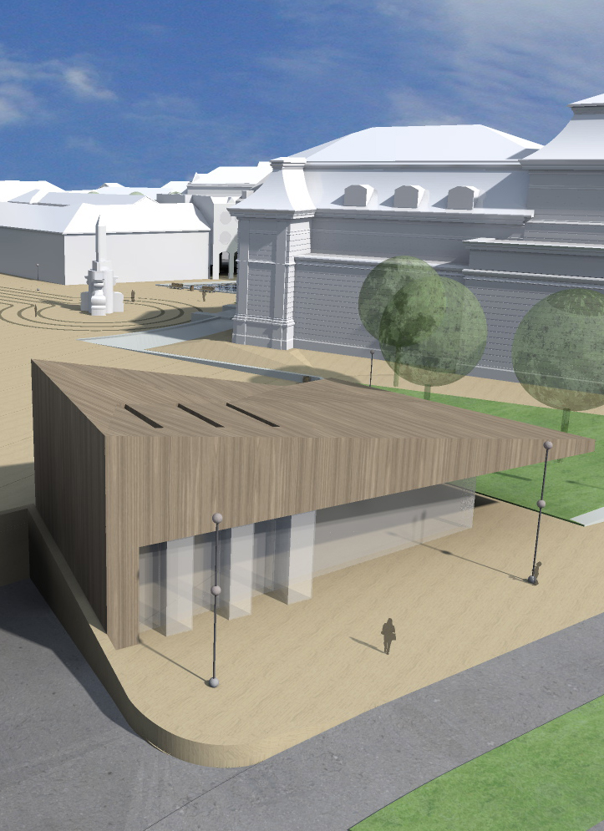
A színháztól keletre a jelenlegi állapothoz hasonlóan maradna zöldfelület, melyben egy kávézót helyeztünk el, afféle művészkávézót, ami a színházakhoz általában szokott is kapcsolódni.
Mindezek által, a tér hangulatával egy igazán kulturális térré tud alakulni, mely koncentrálja a kultúra több dimenzióját.
A teret nagyméretű vízfelület, fix és mobil padok, pihenőhelyek, mozgatható növényzet teszi használhatóvá és mobillá minden korosztály számára.
Lényegében a Katona József tér részévé válik a Lestár tér, melyen a gépkocsi forgalom megszűnik, zöldfelülete megnő. A városháza előtti zöldfelületek ide érkeznek, itt fordulnak be és teresednek ki.
A néhány éve kialakított Kossuth téren a meglévő elemeket meghagytuk, sőt a formavilághoz alkalmazkodva tovább vittük őket.
Változtatást a nagytemplom és az Aranyhomok Hotel előtti téren végeztünk. A nagytemplom esetében hiányoltuk a templom előtti fogadóteret, így ott kialakítottunk egy ilyet, melyet zöldterület zár. A szálloda előtti tér alá a vendégek számára mélygarázs kialakítását javasoljuk és egy intenzív zöldfelületet, melyen az Aranyhomok névhez és Kecskemét földrajzi pozíciójához is kapcsolódó ’homokdűne’ installációt, illetve erre az elvre felépített zöldfelületet terveztünk. A növényzettel megkötött futóhomok analógiájára.
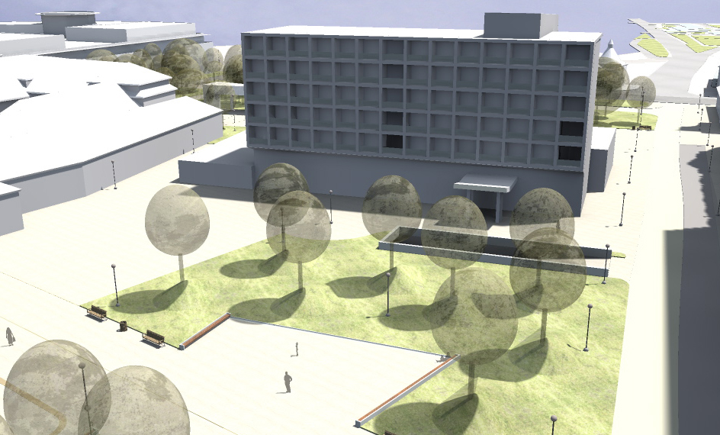

A Városháza előtti zöldfelületeket változatlanul meghagytuk, a városháza és nagytemplom közötti zöldfelületen minimálisan módosítottunk, formáján minimálisan korrigálva a főtérhez igazítottuk, illetve használhatóvá tettük, ezáltal ez a térrész nem csak egy közlekedő, hanem egy pihenőhely is lett egyben.
E zöldfelületek és a kilométerkő között kapott helyet, mintegy a főtér másik tengelyére szervezve a vízjáték. Ezek földből kilövellő vízoszlopok, melyekhez fény vagy akár hangjáték is csatlakozhat.
A Szabadság tér szerepe megmarad, továbbra is városi közpark szerepet tölt be, akár a jelenlegi kialakítását megtartva, akár a javaslatunk szerint a belvárosi közterületek szerkesztési elvéhez igazítva, több közlekedési, sétaútvonalat biztosítva. Fontosnak tartottuk a főteret összefogó burkolat továbbvitelét a park fő tengelyén, hogy a négy tér összekapcsolása vizuálisan is határozott legyen. Ez egyben a tengely minimális szélesítését is jelenti, hogy az árusító pavilonok közötti szabad terület megnőhessen.
A Kálvin tér gyalogos használatúvá válik a jövőben, helyet adva akár kitelepülő éttermeknek, kávézóknak. E tér és az Arany János utca összekötéseként új hangsúlyos tengely jeleik meg a Szabadság téren. A tér déli és északi oldalán a közlekedés célforgalmúvá válik, és vegyes forgalmúként halad.

Széchenyi tér

A tér jövőjét alapvetően meghatározza a buszpályaudvar kérdése. Javaslatunkat úgy dolgoztuk ki, hogy működőképes akkor is, ha szükség van buszpályaudvarra, és akkor is, ha nem. Alapvetően megcseréltük a buszpályaudvar és zöldfelület helyét. Ezáltal mindét funkció közelebb került ahhoz a közlekedési rendszerhez, amihez kapcsolódik, a pályaudvar a körúthoz, a zöldfelület a gyalogos felületekhez, nem keresztezi a két forgalom egymást. A buszpályaudvar a jelenlegi pontokon kapcsolódik a kétirányú forgalmú körúthoz, olyan új állomásépületet kapva, mely két oldalra tud kiszolgálni. Mivel a pályaudvar mérete csökken, a zöldfelületé nőni tud. A zöldfelület alapvetően egy intenzív zöldfelület, kisebb sétautakkal. Hangsúlyos eleme a Piaristák tere felől érkező tengely, mely egyben a burkolt és zöld felületek határa is. E tengely egészen a Malom bejáratáig fut. A jelenlegi állomásépületet megtartanánk, középen nyílna csak meg, ahol a pályaudvar felől érkező tengelyt keresztezi. A megmaradó épületek kulturális, idegenforgalmi szerepet kaphatnak, de akár étterem, kávézó is lehet kültéri terasszal, kiülővel. Mindkét részhez burkolt és zöld felület is kapcsolódik, melyet ki lehet használni, akár kapcsolódó szabadtéri kiállítótérként is.
Az egész Széchenyi tér alatt jelentős mélygarázst is ki lehetne alakítani igény esetén, hisz jó közlekedési kapcsolatokkal rendelkezik.
A buszpályaudvar sorsától függetlenül a tér jövőbeni sorsát mindenképpen minimális beépítettségű zöldfelületként tudjuk elképzelni.
A Széchenyi tér és a főtér közötti kapcsolat szempontjából fontos, hogy az Aranyhomok Hotel melletti zavaros beépítés helyére javasolt új épületek kialakításánál szem előtt legyen tartva, hogy ezen ingatlanokon keresztül közvetlen kapcsolat teremthető. E javaslatot tartalmazza a terv. A tervezett épület alatt mélygarázs alakítható ki, lejáróként felhasználható a szomszédos, vagy a hotel előtti tér alá tervezett mélygarázs lejárata.
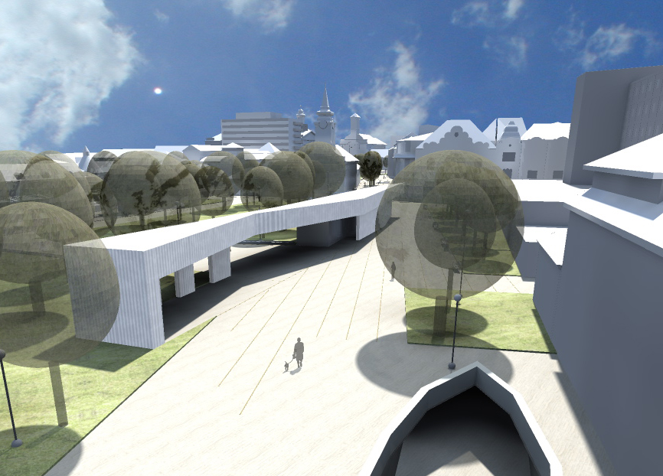

A Széchenyi teret és a Piaristák terét összekötő hangsúlyos gyalogos tengely, mintegy a kiskörút gyalogos párja Görögtemplom utcai szakaszán a szabad felületek növelését, utcafásítást, térburkolást javaslunk, amolyan kis sétáló utcát fákkal, akár padokkal és vízelemmel.

Piaristák tere, Luther, Lordok passzázs

A tér valójában nem egy egységes tér, hiszen jelenleg a kiskörút vágja ketté. A két térrész egységes kialakítására lehet csupán törekedni. E térnek az a jelentősége, hogy a piarista gimnázium nyugati oldalán északról érkező jelentős zöldfelület beforduló végpontja. Ezért a tér feladata az lehet, hogy megteremtse a megfelelő átmenetet a burkolt felületek és a zöldfelület között. Ezt úgy kívántuk elérni, hogy a jelenleginél több fa elhelyezését javasoltuk, amellett, hogy az egységes térrendszer részévé tettük. A tér északi fele valójában a gimnázium előtere, a tér déli oldala pedig a rendelőintézet előtere. Itt fontos funkció a várakozás, ezért a teret úgy alakítottuk ki, hogy sok árnyékos fix pihenőhely legyen a fő közlekedési vonalaktól kissé szeparáltan. Ugyanakkor jó gyalogos közlekedési kapcsolata minden irányban megmaradjon.
A könyvtár előtti jelenleg telibe burkolt teret a Piaristák terének részévé tettük, felületét megnöveltük az üzletsor rovására. Több nagyobb zöldfelületet alakítottunk ki rajta. Itt is az a vezérelv, hogy sok várakozóhely legyen, hisz fontos találkozópont ez a hely. Ugyanakkor legyen kicsit védve is a körút forgalmától és zajától. Ezt ellátják a zöldfelületek és a növényzet.

A Luther köz és Arany János utca, terveink szerint vegyes forgalmúvá alakulnak át, egységes térburkolattal, kizárólag célforgalommal. Ezáltal forgalmuk jelentősen csökkenhet. Fontos Az Arany János utca fásítása, ez biztosítja a zöldfelületi folytonosságot is a terek között.
Tervünkben javasolt új közlekedési elem a Luther utcától induló, az evangélikus templom mellett elhaladó, az Arany János utcát keresztező, végül a tömbbelsőben a lordok passzázsához kapcsolódó belső közlekedési folyosó.

Skála-Piac tömb

E területek közlekedésileg, illetve inkább parkolás szempontjából problémás területek, az áruház és a piac jelentős gépjárműforgalma megoldatlan. A piac épületének felújítására, szabadtéri piac lefedésére, mélygarázs és parkolóházra készültek tervek, a Skála felújítása évekkel ezelőtt megtörtént.
A Skála esetében a probléma a kapcsolódó közterületei felújításának elmaradása. Erre tettünk javaslatot úgy, hogy a gyalogos és zöldfelületeket megnöveltük, a felszíni parkolóhelyeket valamelyest csökkentettük. A Skála mögött egy kis találkozó, pihenőtér tud kialakulni. Mindez természetesen illeszkedve az eddig alkalmazott elvekhez.
A piacnál jelentősebb beavatkozásokat fogalmaztunk meg. Az árucsarnok épülete, valamint az előtte álló élelmiszerbolt lapos tetős kialakítású tömege az utcák légtérarányát teljesen lerombolja, a Skála tömegével együtt túl sok a városszerkezettől idegen elem. Ezért javaslatunk azt tartalmazza, hogy az élelmiszer áruházra építettünk még egy emeletet, illetve magastetőt kapott, ezáltal megteremti az utca hiányzó térfalát és illeszkedik a környező beépítésekhez. A mögötte álló két szint magasságú csarnok külső felújításán, homlokzatosításán túl meg fogja oldani a környék parkolási problémáit. Mégpedig úgy, hogy szerkezetének megerősítésével a jelenlegi tetősíkok kihasználásával a tetőn mintegy 150 gépkocsi elhelyezésére van lehetőség. Ez a tervezett parkolószám megoldja a jelenleg fennálló parkolási problémákat. A tervezett, vélhetően költségesebb mélygarázs megépítése így szükségtelenné válik. Akár a piactól északkeletre elhelyezkedő épülettömb parkolóként való kialakítása is elhagyható.
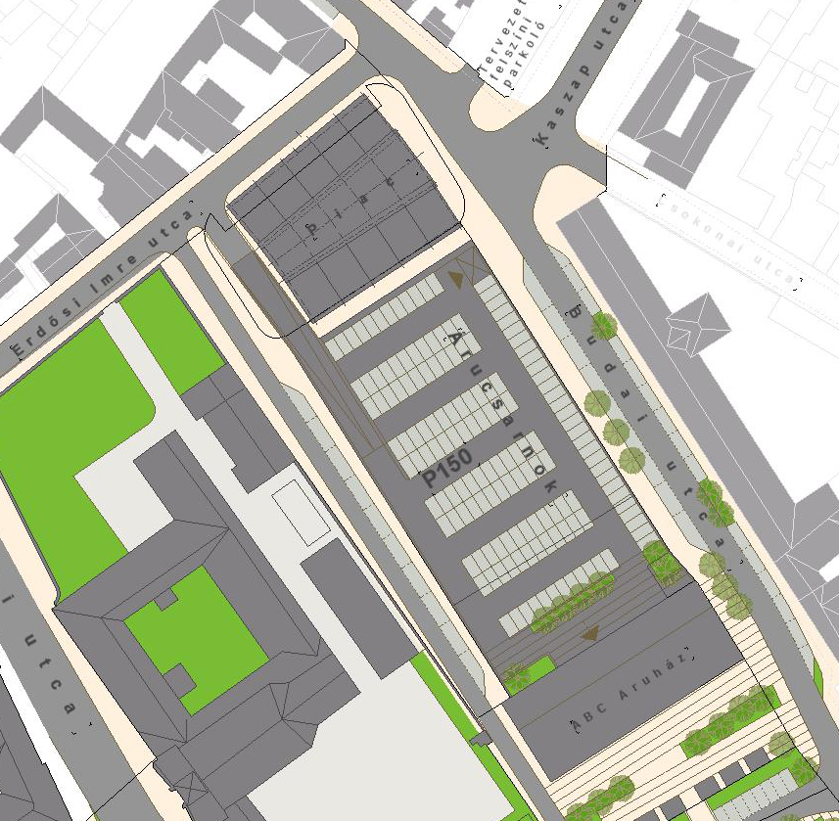
A felhajtót megfelelő építészeti megoldásokkal a szabadtéri piac felől lehet megépíteni. Ez csupán egy raszternyi helyet vesz el a tervezett lefedésből. A tetőről akár több ponton lifttel, lépcsővel le lehet jutni az üzletekhez, illetve az utcaszintre. A tetőn a parkolókat növényzettel befuttatott árnyékolókkal lehet ellátni.
A határoló utcák mentén az iskolához, a gazdasági feltöltéshez szükséges parkolókat terveztünk.

Kerámia negyed (Munkácsy – Fráter – Losonci – Kápolna utcák által határolt tömb)

A cél, a területen jelen lévő kerámia mesterség oktatásának, gyakorlásának, bemutatásának létesítményeit egy olyan komplex kínálattá fejleszteni, amely a szakma képviselőin kívül a hétköznapi embereknek is be tudja mutatni a szakma szépségeit és a készítés folyamatát. Tehát a cél, egy helyen megvalósítani a készítés, a bemutatás és a tanítás folyamatát. Ezt tartalmazza a javaslatunk.
A meglévő egyetemi létesítmények, az elkészült galéria és múzeum épületein kívül, be kellene vonni a programba a Kápolna utca sarkán álló műemlékházat, illetve a térképen élelmiszerhigiéniai állomásként jelölt épületet. Így ki tudna alakulni egy olyan épület és telekállapot, mely méretében már alkalmas arra, hogy a nagyközönségnek és a szakmának minőségi módon mutassa be kerámiamesterséget. A rendelkezésre álló területeket a terven ábrázolt módon, kis közösségi tereket létrehozva össze lehet kapcsolni e szomszédos ingatlanokat, hogy egy komplex, minőségi kínálatot tudjanak nyújtani a kézműves tábortól egészen a nemzetközi versenyekig, konferenciákig.

Zsinagóga tömbje (Nagykőrösi, Wesselényi utcák és a Rákóczi út által határolt tömb)

A tömb adottságait és értékeit szem előtt tartva határoztuk meg a lehetséges feltárásra vonatkozó javaslatainkat. Mindezt úgy, hogy kapcsolódjon a szomszédos területeken már végbement rehabilitációhoz. A tömbben alapvetően három megoldandó feladat van. Az egyik a régi imaház és mellette álló épületeket olyan funkcióval megtölteni, amely bevonzza az embereket, a másik, hogy legalább egy állandó kapcsolatot kell nyitni a Wesselényi utca felé, a harmadik pedig, hogy ezekhez minél több olyan magánterületet, meglévő és tervezett átjárási lehetőséget kapcsolni, melyek időszakosan (mondjuk nappal) megnyílnak a közforgalom számára.
A belsőben közterületnek nem szabályoznánk területeket, legfeljebb közforgalom számára el nem zárható területeket jelölnénk ki. Ez lehetne a régi imaház előtti teresedés, illetve a vele szomszédos Wesselényi utcán álló ház udvara és kapuátjárója. Ezekkel már biztosítva lenne a tömbbelső használhatósága, ehhez csak pluszként jönne, természetesen egyre jobb helyzetet teremtve, a minél több magán átjáró, magánudvar bekapcsolódása. Tervünk ábrázolja az általunk legjobbnak gondolt beépítési, elrendezési javaslatot, mely a legtöbb lehetőséget tartalmazza.

KÖZLEKEDÉS, PARKOLÁS

Közlekedés tekintetében fontos kérdés a kiskörút végleges nyomvonalának, illetve közlekedési irányának meghatározása, a tisztán gyalogos használatú felületek, a vegyes forgalmú övezetek kijelölése, a mellékutcák szerepének megfogalmazása és a parkolási problémák megoldása.

Kiskörút
A kiskörút északi és nyugati oldalon egyértelműen kialakult, vonalvezetése dinamikus. Bizonytalanságok a Katona József tér és Csongrádi, Vörösmarty utcák közötti szakaszon van. A közlekedési koncepció, valamint jelen pályázat kiírásának elvei alapján az említett kényszeresen működő szakaszra a következőket javasoltuk.
A Katona József térnél a körútnak új nyomvonalat javasoltunk, a forgalom a színház mögött haladna el, ahol az ehhez szükséges helyigény rendelkezésre áll. Ezáltal a körút nyomvonalvezetése sokkal dinamikusabb lesz, megszűnnek a közlekedési bizonytalanságok e helyszínen. A javaslat nem elhanyagolható másik érdeme, hogy ezáltal a ma méltatlanul szeparált színház és szentháromság szobor a főtér részévé tud válni, megteremtve ezzel a főtér kulturális pólusát.
A Katona József tér alá mélygarázst terveztünk, egy le és egy külön feljáróval, mindkettő a kiskörúthoz csatlakozik, külön soroló sávokkal.
A körút másik bizonytalan pontja a posta környéki zavarosság. Itt szintén a körút pozíciójának egyértelmű megfogalmazására törekedtünk. Javaslatunk – egy pici tömb szanálásával – egy új körcsomópont létesítése. Ez több problémát is megoldana egyszerre. Egyértelművé tenné a körút nyomvonalát, egyértelmű és biztonságos, kapcsolatot biztosít a Csongrádi és Vörösmarty utcákkal. Továbbá megteremti azt a hangsúlyt, amely az elvárt kapu szerepet keresi, hiszen az érkező számára egyértelművé válik, hogy megérkezett valahová, ahol további útvonalat kell választania, mindezt egy megnyugtató körforgalomban. A terület közlekedési dominanciáját lecsillapítja a tervezett nagyarányú zöldfelület.
A körforgalomba a Csongrádi utcát kötöttük, a Vörösmarty vagy egészében a Csongrádiba köt a körforgalom előtt, vagy ha a forgalmi adatok megkívánják, két forgalmi irányát különválasztva egyik irány a Perc utcán keresztül kapcsolódik a Csongrádihoz.
Az említett módosításokon kívül a körút a már kialakult nyomvonalán halad, a meglévő csomópontokkal. A körút forgalma az általunk ábrázoltak szerint végig kétirányú. A közlekedés irányát minden esetben tartalmazzák a tervlapok. A közlekedési tanulmányban megfogalmazottak szerint, az északi részen lehetne egyirányú is, azonban a Malom mai, igen mostoha megközelítését csak úgy lehet megoldani, ha a Petőfi utcától a Malomig kétirányú a forgalom. Ekkor viszont a maradék szakaszon nincs értelme az egyirányúsításnak. A kétirányú forgalom következtében a közlekedés valószínűleg lelassul, ami nem baj a kiskörút esetében, ugyanakkor megszűnnek a felesleges körözések. A nagykörúttal való kapcsolatokat kell akadálymentesen fenntartani, fejleszteni, ez segíti a kiskörúton a folyamatosságot is. Az egyéb területeken adott javaslataink függetlenek a kiskörút forgalmi irányától, minden változat mellett működőképesek.

Gyalogos, kerékpáros közlekedés
A terv jól elkülöníti a gépjárművel járható, a vegyes forgalmú és a gyalogos felületeket. A gyalogos felületek természetesen legtöbb helyen úgy készülnek, hogy a lakók, tulajdonosok számára a megközelítés, a gazdasági feltöltés biztosított legyen.
A gyalogosok számára fontos közlekedési irányokat újrafogalmaztuk, több helyszínen hangsúlyos elemekkel egészítettük ki. Új közlekedési pályákat jelültünk ki, több, egységes nyelven megfogalmazott, összekapcsolódó teret létesítettünk.
A kiskörút gyalogos keresztezésénél a meglévő gyalogátkelőhelyeket meghagytuk, a Petőfi úti csomópontban, ahol a legnagyobb gyalogos forgalom haltad át, gyalogos aluljáró alakítható ki.
A gyalogos és vegyes használatú utak burkolati kialakítása olyan, hogy a kerékpáros közlekedés biztosított rajta, kerékpártárolókat a terven ábrázolt helyeken javasoltunk elhelyezni.

Parkolás
A meglévő felszíni parkolók jelentős részét meghagytuk, néhány helyen megszüntettünk parkolóhelyeket, illetve jelentős mennyiségű új parkolóhelyet teremtettünk a tervezési területen.
Jelentős férőhelyszámú mélygarázst terveztünk a Katona József tér alatt, korábban utaltunk a Széchenyi tér alatt kialakítható parkolófelületre, valamint a vásárcsarnok tetején javasoltunk nagyobb parkolót kialakítani. Saját igény kielégítésére az Aranyhomok hotel előtti zöldfelület alá, illetve a szomszédságában lévő tervezett beépítés alá javasoltunk mélygarázst.
A cél természetesen a belváros, főtér tehermentesítése a forgalomtól, parkolástól, ezért külsőbb parkológarázsok, parkolóházak elhelyezésének lehetőségét kell keresni.

ZÖLDFELÜLET, UTCABÚTOROK,
ALKALMAZOTT ANYAGOK

Zöldfelületek
Zöldfelület tekintetében jó adottságokkal rendelkezik a tervezési terület, akár mennyiségi, akár minőségi oldalról vizsgáljuk. Ma jelentős mennyiségű, gondozott zöldfelület áll rendelkezésre. A növényállomány frissítésében, új elemek megjelenítésében mindig kell gondolkodni. Fontos cél kell legyen a növények mennyiségi növelése, a városklímára gyakorolt kedvező hatásának minél jobb kihasználása. Tervünkben a meglévő zöldfelületeket, szinte mindenhol megtartottuk, sőt alapvetően növeltük a felületet. Legtöbb helyen egységes formai megjelenésre tettünk javaslatot.
A Kálvin téren megszűnik a parkolás, helyét zöldfelületek veszik át, melyek kapcsolatot teremtenek a Szabadság tér zöldje, és a posta előtt tervezett új zöldfelületek között. E tengely északi folytatásában pedig az Arany János utca fásítása fontos elem a főtér és a Piarisa tér kapcsolatában. A Piarista tér mindkét felén intenzívebb növényesítést javaslunk.
A Skála és a Piac tömb mai sivár képét jelentős mennyiségű zöldfelülettel, zöldhomlokzattal igyekeztünk élhetővé tenni.
Az Aranyhomok Hotel elé zöldfelületi installációt terveztünk, mely a hotel nevéhez és az Alföldhöz kapcsolódó futóhomokot, a dűnéket, illetve azok megkötésére tett törekvéseket szimbolizálják. A szálló épületének keleti, északi homlokzatain ugyancsak zöldhomlokzatok kialakítását javasoljuk.
Az újrafogalmazott Széchenyi teret aktív, nagy egybefüggő zöldfelületekként képzeltük el.
A tömbbelsőkben adott javaslatainkban is törekedtünk a minél nagyobb zöldfelületek megtartására, újak kialakítására.
A növényegyedek választásakor előtérbe kell helyezni a helyre jellemző, illetve az urbánus térben megélő fajokat, szem előtt tartva azt is, hogy ne szennyezzék a közlekedőfelületeket.

Alkalmazott anyagok
A térfelületek burkolataként a már meglévő burkolatokhoz illeszkedő anyagot és színeket javaslunk. Ez azt jeleni, hogy alapvetően nagyobb méretű, szürkés színű lapok adják a felületek legnagyobb részét, az alapját. Ezt a felületet egészítheti ki a kisebb elemek, szintén a meglévőkhöz alkalmazkodva. Mindenképp kerülendő a túl színes anyagok használata.
A térbútorok, pihenőpadok, szökőkutak esetében törekedni kell az időtálló, természetes anyagokra. Az anyagválasztásnál előtérbe kell helyezni a helyben fellelhető, ezáltal a városban több helyen is visszaköszönő anyagokat.
Mindezeknek egy egységes rendszert kel alkotniuk. A következőkben a jelenlegi burkolatokból bemutatunk néhányat.
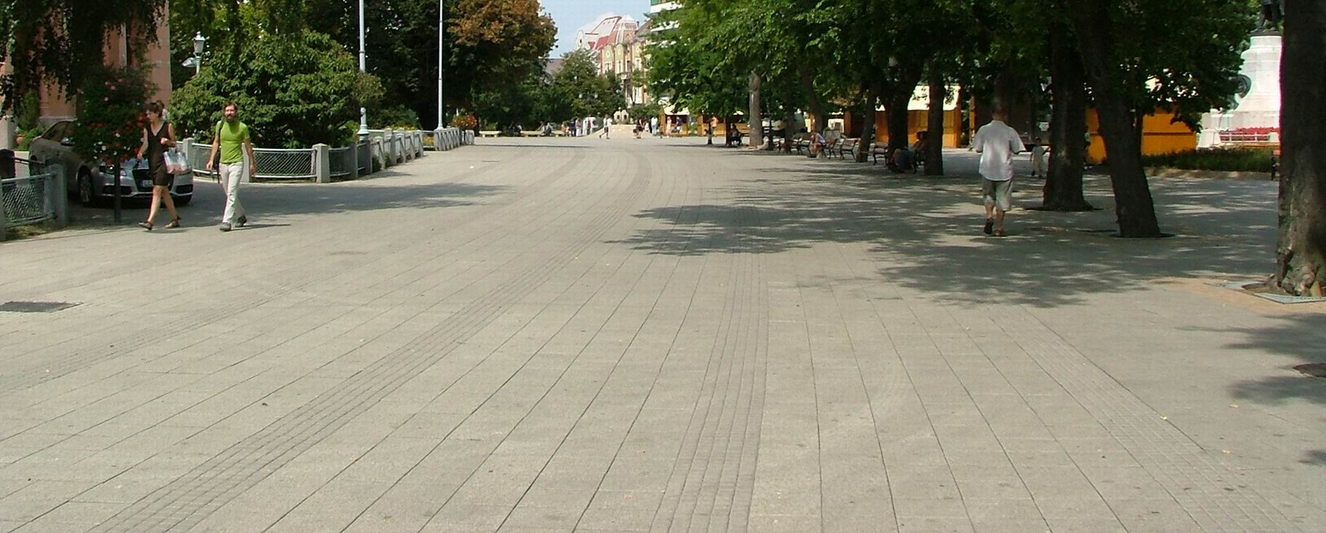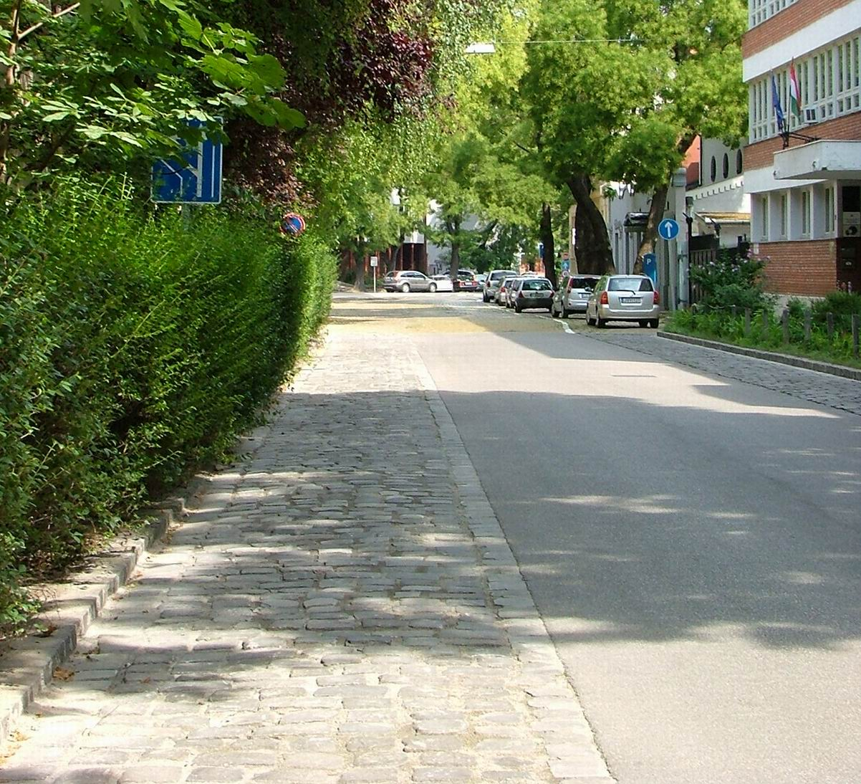

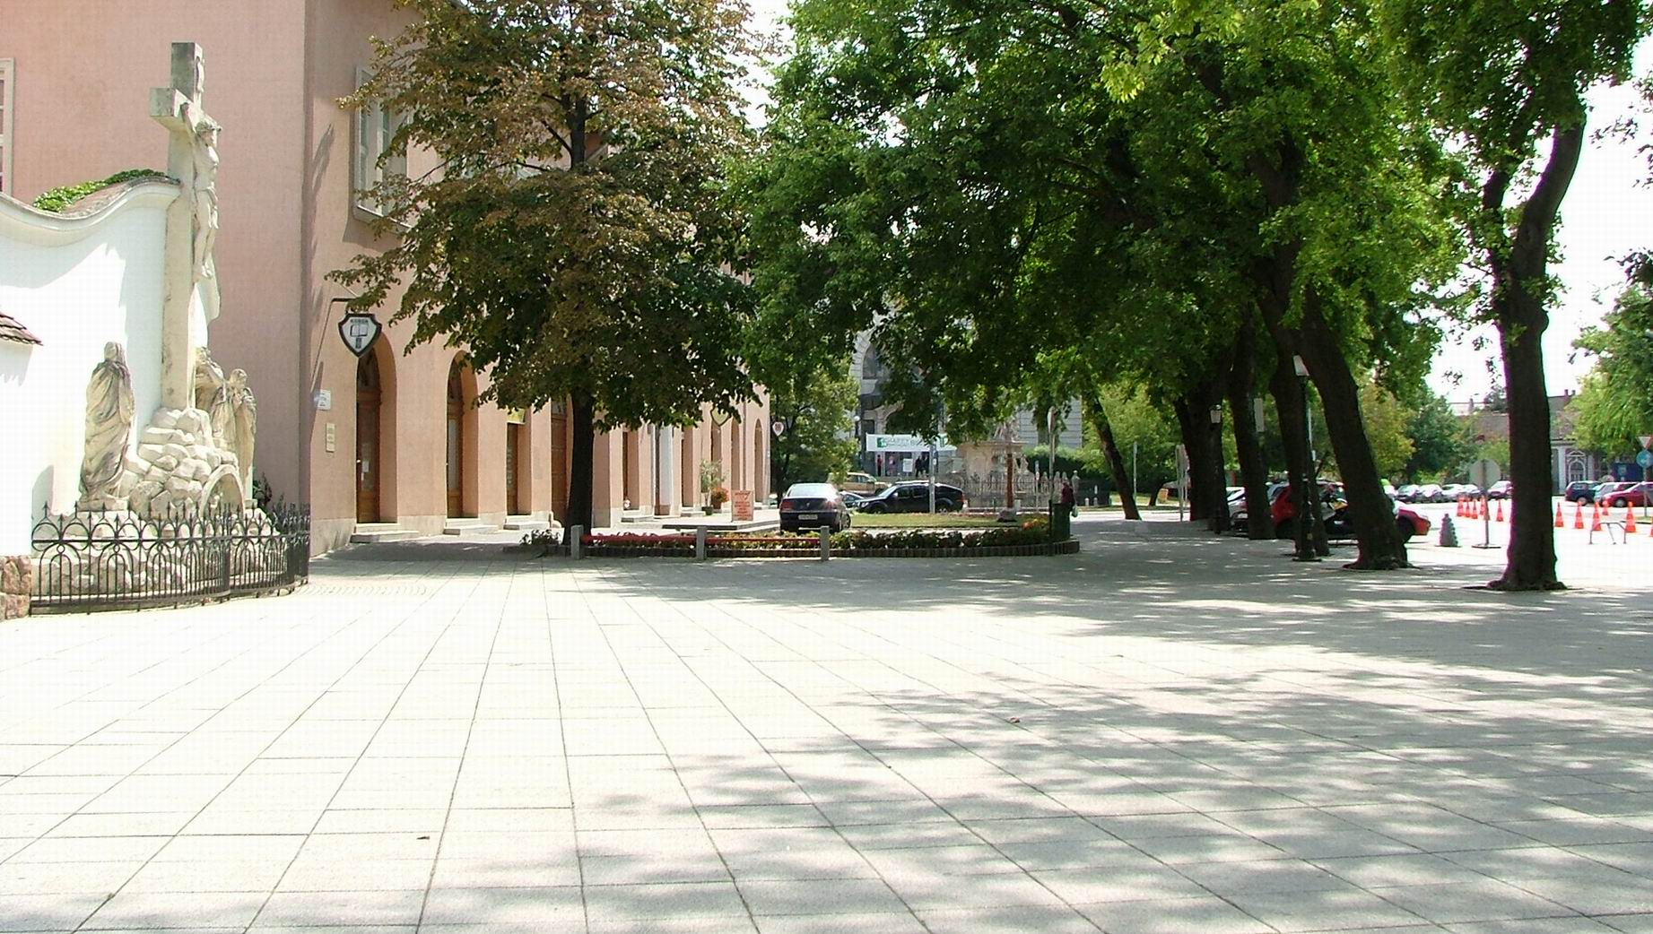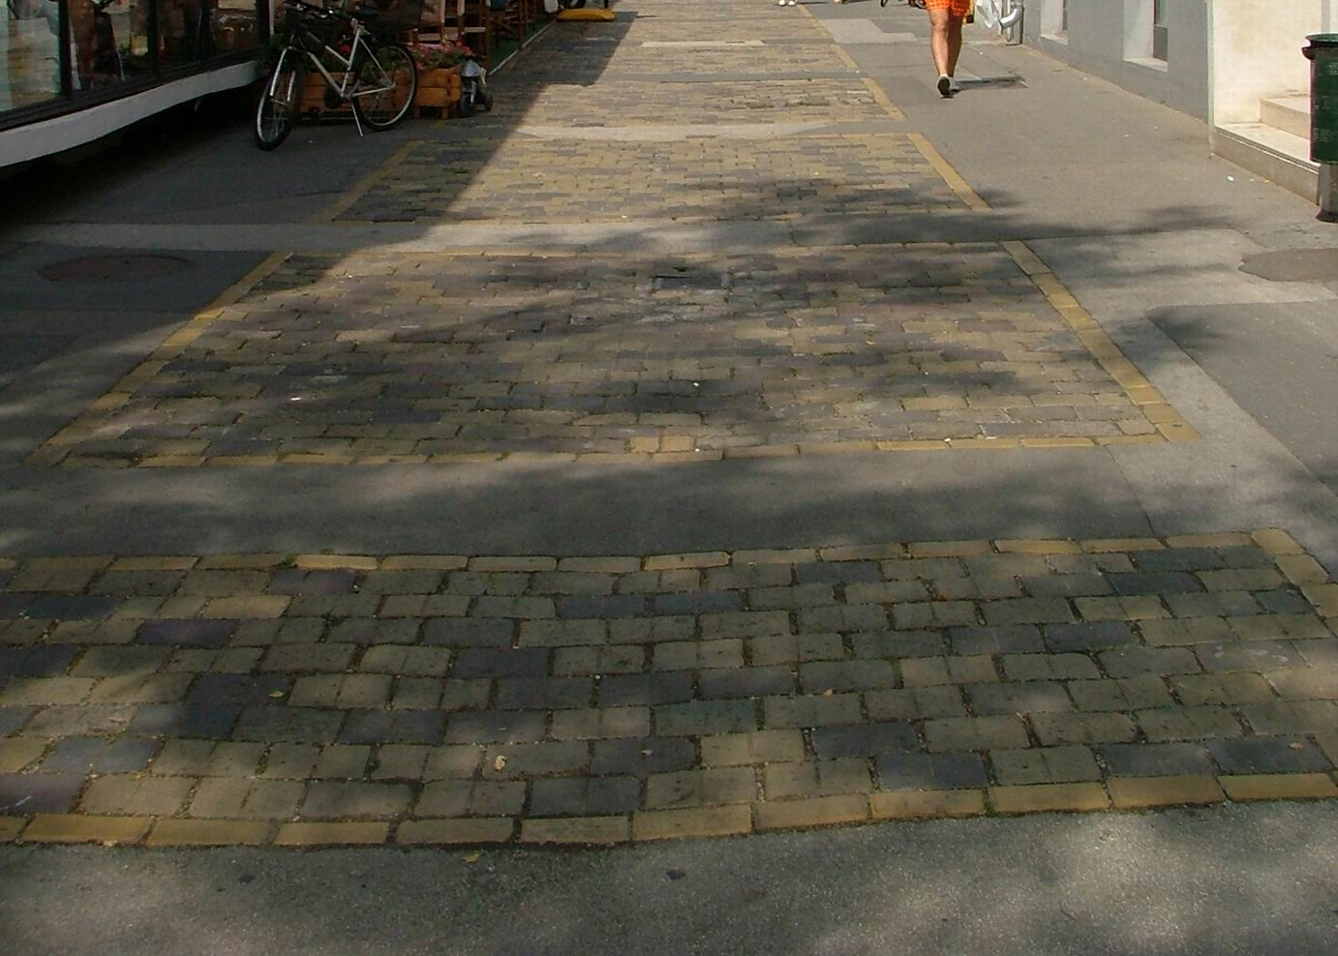

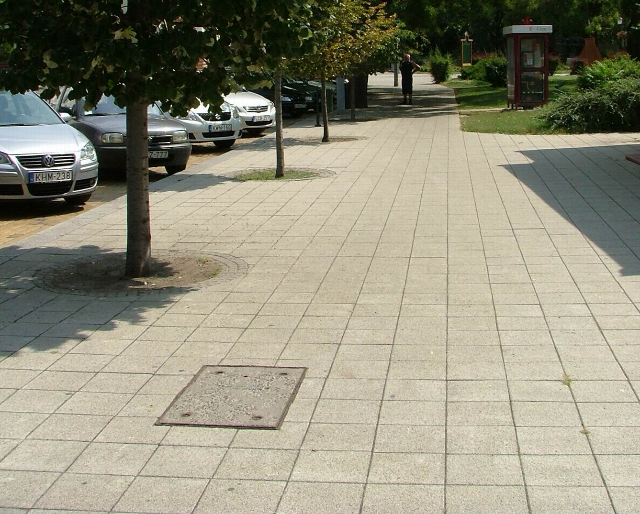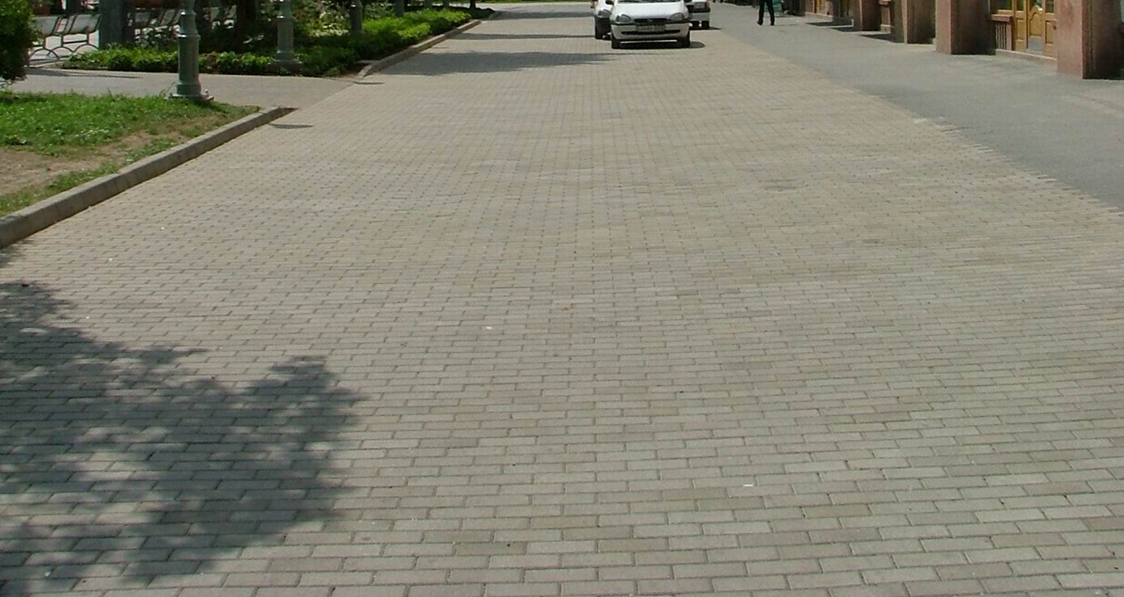

Utcabútorok
Tervünk fix és mobil utcabútorokat tartalmaz. Ezek kiválasztásánál az anyaghasználatnál leírt szempontokat kell figyelembe venni. Az általunk javasolt elemek a következők.

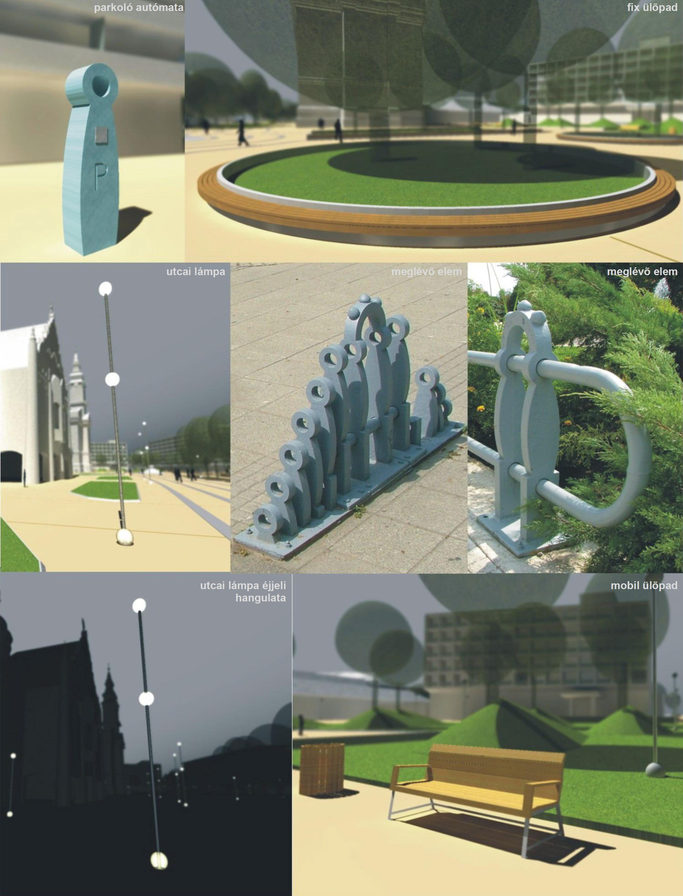

A tervezett elemek formavilága összhangra törekszik a meglévő, sajátosan Kecskemét terein fellehető tér-elemekkel. A „babás”, gömbölyű, ívelt elemeket szinte valamennyi tervezett utcabútorban visszaköszönnek- tovább erősítve a terek
egységes hangulatát.

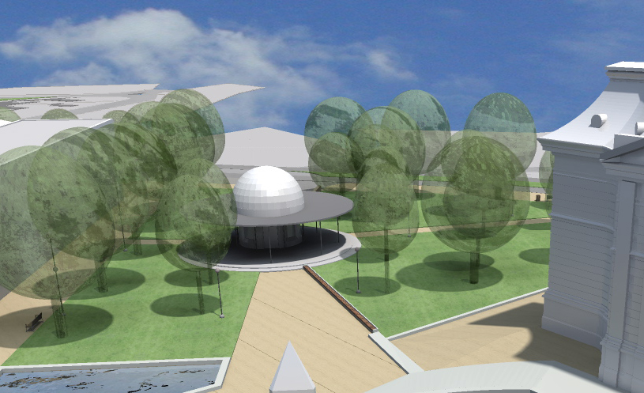

Katona József tér a tervezett pavilonépülettel.

